Objetivo: Diferencia las sustancias peligrosas existentes en cuanto a su almacenaje y manipulación, de acuerdo a las normas de seguridad
Guía N° 10: SEGURIDAD EN BODEGA
Extracto Reglamento de Almacenamiento de Sustancias Peligrosas: (Decreto Supremo Nº 78)

TÍTULO I Disposiciones Generales
Artículo 2: Se entenderá por sustancias peligrosas, o productos peligrosos, para efectos de este reglamento, aquellas que puedan significar un riesgo para la salud, la seguridad o el bienestar de los seres humanos y animales y son aquellas listadas en la Norma Chilena Oficial N° 382. Of2004, Sustancias Peligrosas - Clasificación General (NCh 382. Of2004) o la que la sustituya, y las que cumplan con las características de peligrosidad que establece esa norma.
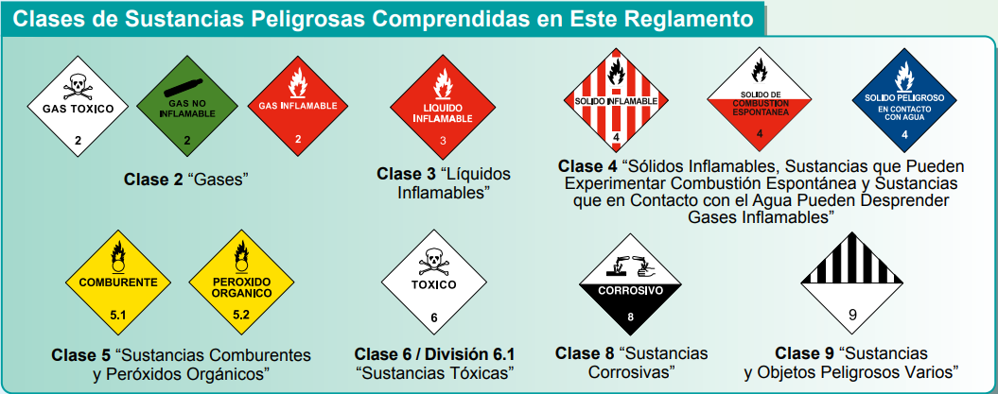

Artículo 4
Para efectos del presente reglamento, los términos que a continuación se definen tendrán el significado que se señala:
- Aerosol: recipiente no rellenable construido de metal, cristal o plástico y que contiene un gas propelente licuado o disuelto bajo presión, con o sin líquido, pasta o polvo, y dotado con un dispositivo de cierre automático que permite al contenido salir en forma de partículas sólidas o líquidas en suspensión de un gas, como espuma, pasta o polvo o en estado líquido o gaseoso.
- Análisis de consecuencia: evaluación cuantitativa de variables físicas, tales como radiación térmica, sobrepresión, concentración de contaminantes representativos de diferentes tipos de accidentes y sus posibles efectos sobre las personas, medio ambiente y bienes, con el fin de estimar la naturaleza y magnitud del daño.
- Bodega común: recinto o instalación destinada al almacenamiento de productos o mercancías, la cual tiene una zona destinada al almacenamiento de sustancias peligrosas.

BODEGA COMÚN
ZONA PARA SUSTANCIAS PELIGROSAS

- Bodega para sustancias peligrosas: recinto o instalación destinada al almacenamiento de sustancias peligrosas. Cuando esta bodega sea destinada en forma exclusiva para una clase o división de sustancias peligrosas, se denominará según esa sustancia, por ejemplo Bodega Exclusiva para Sustancias Tóxicas, Bodega Exclusiva para Inflamables o Bodega Exclusiva para Sustancias Corrosivas.
Las bodegas para sustancias peligrosas pueden ser de alguno de los siguientes tipos:
Bodega para sustancias peligrosas adyacente: instalación que tiene como mínimo un muro divisorio común y como máximo dos muros divisorios comunes con otros sectores o instalaciones de la misma construcción destinadas a otros usos o al almacenamiento de otras clases de sustancias.

BODEGA PARA SUSTANCIAS PELIGROSAS

BODEGA PARA SUSTANCIAS PELIGROSAS
: Muro externo
: Muro divisorio común
Bodega para sustancias peligrosas separada: instalación que está aislada de otras construcciones.
BODEGA PARA SUSTANCIAS PELIGROSAS

OTRA CONSTRUCCIÓN
Muro externo

- Sustancias no combustibles: aquellas sustancias que no se encienden ni alimentan la combustión bajo la acción del fuego o que no tienen calor de combustión.
- Embalaje: protección exterior de un envase. El embalaje puede incluir los materiales absorbentes, los materiales amortiguadores y todos los demás elementos necesarios para contener y/o proteger los envases, en ocasiones el embalaje constituye el envase.
- Envase: recipiente que se usa para contener una sustancia, el cual está en contacto directo con ésta. En algunos casos el envase debe estar protegido por un embalaje para poder cumplir su función. Son envases, entre otros, los tambores, bolsas, cajas, bidones, contenedores portátiles, sacos, cuñetes, estanques.
- Estanque fijo: recipiente diseñado específicamente para contener una o más sustancias peligrosas de acuerdo a sus riesgos, estado de agregación (líquido o gas) y características particulares del lugar donde está emplazado y por ende no es susceptible de traslado en operación normal.
- Estanque portátil: recipiente cerrado diseñado para contener una sustancia peligrosa, de capacidad superior a 230 L susceptible de ser transportado.
- Etiqueta: marca, señal o marbete que se coloca en un objeto o en una mercancía, para identificación o clasificación. Grupo de embalaje/envase: clasificación establecida en la NCh 382. Of2004, de algunas de las clases de sustancias peligrosas listadas en ella, según el grado de peligro que presentan, siendo el grupo de embalaje/envase I, sustancias que presentan alta peligrosidad, grupo de embalaje/envase II, sustancias que presentan una peligrosidad media y grupo de embalaje/envase III, sustancias que presentan una baja peligrosidad.
- Góndola: expositor o estantería donde se colocan las mercancías.
- IBC: estanque de polietileno de alta densidad o metálico, de 1.000 L de capacidad, utilizado para el transporte y almacenamiento de líquidos, incluidos los de alta densidad.
- Lineal: forma de almacenamiento en que se disponen 10 a 12 góndolas una al lado de otra.
- Muro cortafuego: aquel que se prolonga a lo menos 0,5 m más arriba de la cubierta del techo más alto y 0,2 m más hacia delante de los techos salientes, aleros u otros elementos combustibles.
- NFPA: Norma Americana de protección contra el fuego.
- NTP: Notas Técnicas de Prevención, del Instituto Nacional de Seguridad e Higiene en el Trabajo de España.
- Número NU: número asignado a cada sustancia química por el sistema de Naciones Unidas.
- Pila: conjunto de envases o embalajes dispuestos de tal forma, que la separación entre ellos es mínima o nula.
- Pila a granel: acopio de sustancias peligrosas en estado sólido, sin envasar.
- RF: resistencia al fuego, cualidad de un elemento de construcción para resistir las condiciones de un incendio estándar, sin deterioro importante de su capacidad funcional. Esta cualidad se mide por el tiempo en minutos durante el cual el elemento conserva la estabilidad mecánica, la contención de las llamas, el aislamiento térmico y la no emisión de gases inflamables.
- Zona mixta: zona urbana en la que se permite residencia o vivienda, equipamiento y actividades productivas (incluye bodegas) de acuerdo con el respectivo plan regulador.
- Zona industrial: zona urbana en la que se permiten actividades industriales, talleres, bodegas u otras de equipamiento o infraestructura, sin permitir residencias o viviendas, de acuerdo con el respectivo plan regulador.

Artículo 9
Las sustancias peligrosas deberán estar contenidas en envases, debidamente etiquetadas según lo estipulado en el Título XIII del presente reglamento.
Los envases de las sustancias deberán estar diseñados de forma que impidan las pérdidas de contenido; deben ser adecuados para su conservación, ser de un material químicamente compatible con la sustancia, de difícil ruptura y que minimice eventuales accidentes.

Artículo 10
Podrán almacenarse sustancias peligrosas sobre el piso o en estanterías de material liso no absorbente, en instalaciones que no estén destinadas al almacenamiento o que no constituyan una bodega, cuando su cantidad total no sea superior a 600 kg o L.
No podrán almacenarse en estas condiciones en bodegas comunes los peróxidos orgánicos clases A a la D, los comburentes de los grupos de embalaje I y II, gases inflamables correspondientes a la división 2.1, gases tóxicos división 2.3 y los inflamables de la división 4.3 “sustancias que en contacto con el agua desprenden gases inflamables”, todos los cuales deberán estar en bodegas para sustancias peligrosas.
Artículo 12
El lugar donde estén almacenadas las sustancias peligrosas deberá contar con un sistema de control de derrames, que puede consistir en materiales absorbentes o bandejas de contención, y contar con un sistema manual de extinción de incendios, a base de extintores, compatibles con los productos almacenados, en que las cantidades, distribución, potencial de extinción y mantenimiento, entre otros aspectos, deberán estar de acuerdo a lo establecido en el decreto Nº 594 de 1999 del Ministerio de Salud, Reglamento sobre Condiciones Sanitarias y Ambientales Básicas en los Lugares de Trabajo.

Objetivo: Diferencia las sustancias peligrosas existentes en cuanto a su almacenaje y manipulación, de acuerdo a las normas de seguridad

Instrucciones: Resuelve individualmente en tu cuaderno registrando correctamente pregunta y respuesta

Actividad:
- Explica el concepto de sustancias peligrosas o productos peligrosos
- Indica 2 características del aerosol
- Explica “evaluación cuantitativa de variables físicas”
- Explica la diferencia entre bodega común , la bodega para sustancias peligrosas adyacente y la bodega para sustancias peligrosas separada
- Indica 3 ejemplos de sustancia no combustible
- Indica 2 ejemplos donde el embalaje corresponde también al envase
- Indica 2 diferencias entre estanque fijo y portátil
- Menciona los grados de peligrosidad indicados en la etiqueta y su descripción
- Explica la diferencia entre pila y pila a granel
- Cómo se mide la RF (resistencia al fuego) de un elemento
- ¿Cuál es la diferencia entre zona mixta y zona industrial?
- Indica 5 características de los envases para sustancia peligrosas
- Indica 2 exigencias del lugar donde se almacenan sustancias peligrosas

Solucionario:

Respuestas
- Aquellas que puedan significar un riesgo para la salud, la seguridad o el bienestar de los seres humanos y animales
- No rellenable, de metal, cristal o plástico, con dispositivo de cierre automático, etc.
- Evaluación de radiación térmica, sobrepresión, concentración de contaminantes representativos de diferentes tipos de accidentes y sus posibles efectos sobre las personas, medio ambiente y bienes, con el fin de estimar la naturaleza y magnitud del daño
- El nombre según la sustancia, la separación de los productos
- Ejemplo: Verdura, hielo seco,
- Ejemplo: Yogurt, , leche, confort
- Estanque fijo: recipiente diseñado específicamente para contener una o más sustancias peligrosas de acuerdo a sus riesgos, estado de agregación (líquido o gas) y características particulares del lugar donde está emplazado y por ende no es susceptible de traslado en operación normal.
Estanque portátil: recipiente cerrado diseñado para contener una sustancia peligrosa, de capacidad superior a 230 L susceptible de ser transportado.
- I, sustancias que presentan alta peligrosidad, grupo de embalaje/envase II, sustancias que presentan una peligrosidad media y grupo de embalaje/envase III, sustancias que presentan una baja peligrosidad
- Pila: conjunto de envases o embalajes dispuestos de tal forma, que la separación entre ellos es mínima o nula.
Pila a granel: acopio de sustancias peligrosas en estado sólido, sin envasar
- por el tiempo en minutos durante el cual el elemento conserva la estabilidad mecánica, la contención de las llamas, el aislamiento térmico y la no emisión de gases inflamables
- En la zona industrial no se permiten viviendas o residencias
- Los envases de las sustancias deberán estar diseñados de forma que impidan las pérdidas de contenido; deben ser adecuados para su conservación, ser de un material químicamente compatible con la sustancia, de difícil ruptura y que minimice eventuales accidentes
- El lugar donde estén almacenadas las sustancias peligrosas deberá contar con un sistema de control de derrames, que puede consistir en materiales absorbentes o bandejas de contención, y contar con un sistema manual de extinción de incendios, a base de extintores, compatibles con los productos almacenados, en que las cantidades, distribución, potencial de extinción y mantenimiento

